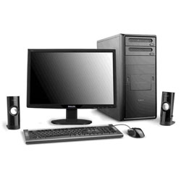**Μαθαίνω τα μέρη του υπολογιστή**

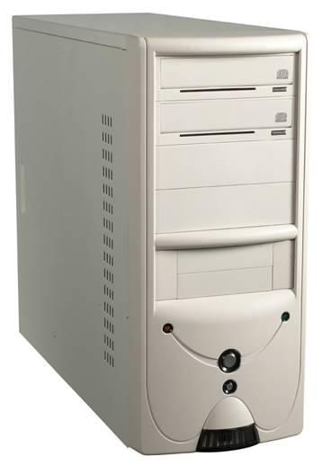Α) Κόψτε με το ψαλίδι σας (με τη βοήθεια των γονιών σας) τις παρακάτω εικόνες από τις διάφορες μονάδες (μέρη) ενός υπολογιστή.

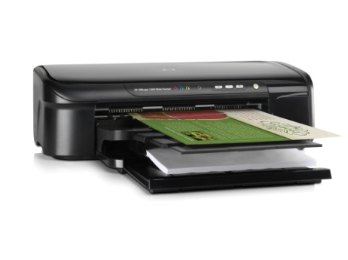

Εκτυπωτής

Κεντρική μονάδα

Οθόνη

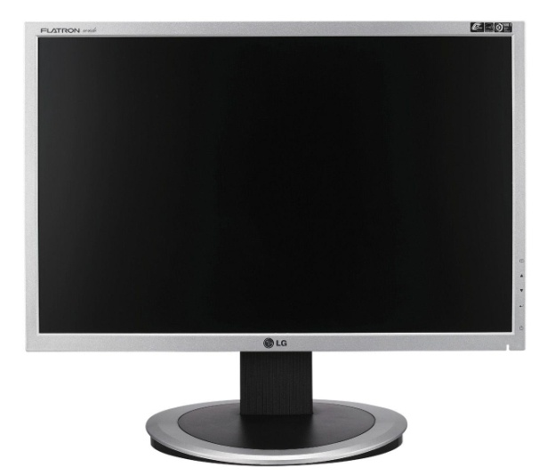

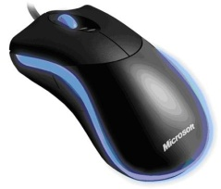

Ποντίκι

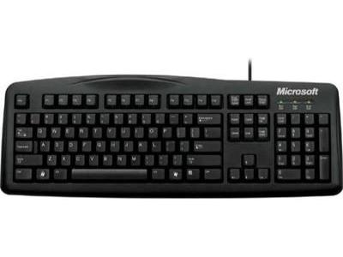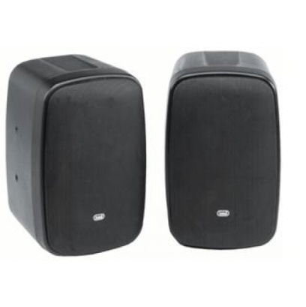

Πληκτρολόγιο

Ηχεία

Β) Κολλήστε τα κομμάτια που κόψατε στην επόμενη σελίδα για να δημιουργήσετε το δικό σας υπολογιστή.

Γ) Σχεδιάστε με το μολύβι σας γραμμές για να συνδέσετε τα κομμάτια μεταξύ τους.